**Snake Spiel**

|  |  |
| --- | --- |
| Autoren: | **Anuja Kulkarni**  **imbus** |
| Datum: | 12.11.2018 |
| Version: | 0.1.0 |
| Status: | In Progress |
|  |  |
| © 2018 | imbus AG  Kleinseebacher Str. 9 91096 Möhrendorf  Tel. 09131/7518-0 Fax 09131/7518-50  [info@imbus.de](mailto:info@imbus.de),  www.imbus.de |

**Allgemeine Übersicht:**

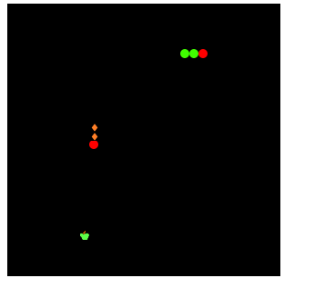

**Abbildung 1.1**

**1.Game Window und Browser**

* Game Fenster: Hintergrundfarbe soll schwarz sein.
* Die Spielfeldgröße soll 300*300 Pixel groß sein. (Bitte beachten Sie das Beispielbild 1.1).
* Das Spiel soll in dem Firefox oder Chrome Browser geöffnet werden.

**2.Snakes (Schlange)**

**2.1 Outer Design:**

* Es sollen 2 Snakes vorhanden sein (Es soll einen Konstruktor für Snake geben und es sollen 2 Snake-Objekte erstellt werden)
* Die Farbe vom Snake Kopf unterscheidet sich von der Körperfarbe.
* Der Kopf(Head) soll 10 Pixel groß sein.
* Die Anfangsgröße der Snake soll 3 dots betragen.
* Beide snakes sollen anders gestaltet sein.
* Die Anfangsposition(Head) von Snake1 soll: x:90, y:50 sein. Die Anfangsrichtung soll nach rechts gehen.
* Anfangsposition(Head) von Snake1 soll: x:90, y:30 sein. Anfangsrichtung soll nach unten gehen.
* Die Bewegung von snake1 soll mit den Pfeiltasten Arrow-Keys gesteuert werden.
* Die Bewegung von snake2 soll mit Pfeiltasten W, A, S und D gesteuert werden.

**2.2 Spiel Beschreibung**

* Die Snakes sollen sich in Schritten von 10 bewegen.(Der Kopf sollte sich in Startposition(vorne) und der Körper dahinter befinden) (Bitte beachten Sie das Beispielbild 1.1)
* Wenn ein Snake einen Apfel isst, sollte die Länge von Snakes um 1 dot erhöht werden. (für jeden weiteren gegessenen Apfel, erhöht sich die snakes-Länge z.B. am Anfang ist der Snake 3 dots lang. Nach Essen eines Apfels erhöht sich die Länge auf 4 dots. Mit zweitem Apfel auf 5 dots usw.)

**3.Objekt Apfel**

**3.1** **Das** **Design**

* Das Objekt Apfel soll klar und erkennbar sein. (Bitte beachten Sie das Beispielbild 1.1)
* Das Objekt Apfel soll 10 Pixel groß sein.

**3.2 Spiel Beschreibung**

* Der Apfel soll zufällig platziert sein. Die Koordinaten sollen in Schritten von 10 Pixeln sein, wie bei snakes.
* Der Apfel soll essbar sein. Beide snakes sollen den Apfel essen können.
* Wenn ein Apfel gegessen wird, soll der Apfel verschwinden und ein anderer gleicher Apfel zufällig platziert werden. Die Koordinaten sollen in Schritten von 10 Pixel sein.
* In dem ganzen Spiel soll nur ein Apfel zu sehen sein.

**4.Scores Anzeigen**

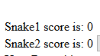

**Abbildung 1.2**

* Es sollen zwei verschiedene Textfelder für Score-Anzeigen von 2 snakes vorhanden sein.(wie im Bild 1.2)
* Diese Textfelder sollen die richtigen Ergebnisse zeigen
* Wenn ein Snake einen Apfel isst, sollte das Ergebnis (der Score) um 1 erhöht werden.

**5.Button „Neue Starten“**



**Abbildung 1.3**

* Es soll ein Button mit dem Text „Neu Starten“ vorhanden sein. (wie im Bild 1.3)
* Mit dem Button-Click (Knopfdruck) soll eine Funktion, die ein neues Spiel anfängt, aufgerufen werden.
* Beim Button-Click (Knopfdruck) sollen die beide Ergebnisse wieder von 0 anfangen.
* Beim Button-Click (Knopfdruck) sollen die beiden Snakes von der Anfangsposition und Anfangsrichtung wieder starten. (wie in Punkt 2.Snakes erklärt).

**6.Rekorde Anzeigen**



**Abbildung 1.4**

* Es sollen zwei verschiedene Textfelder für die Rekordanzeige der 2 snakes vorhanden sein. (wie im Bild 1.4).
* Die Rekorde sollen der höchsten Score von den beiden Spielern zeigen.
* Die Rekorde sollen gespeichert werden.
* Rekorde sollen mit dem Button-Click „Neu Starten“ nicht gelöscht werden, sondern weiter gezeigt werden.

**7.Alert beim Höchste Rekord**

* Es soll einen Alert geben, wenn der Spieler einen höchsten Rekord erreicht. (z.B. wenn Score=10 oder Score=20).
* Alert Text soll wie folgend sein :

„Congratulations Player {Spieler nr.} !!! You are at desired score!!“

**8.Game-Over**

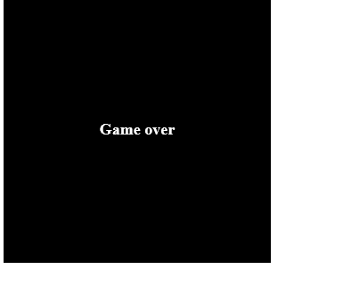

**Abbildung 1.5**

* Wenn ein Snake mit den Spielwänden zusammentrifft, soll sich das Spiel beenden und der Text „Game Over“ soll gezeigt werden.
* Wenn ein Snake mit sich selbst kollidiert, soll sich das Spiel beenden und der Text „Game Over“ soll gezeigt werden.
* Die Textposition soll genau in der Mitte vom Spielfenster sein. (wie im Bild 1.5)

**9.Timeout Delay**

* Es soll genug Timeout Delay sein, sodass die zwei Spieler gleichzeitig spielen können.
* Die Zeitverzögerung (Delay) beträgt 540.